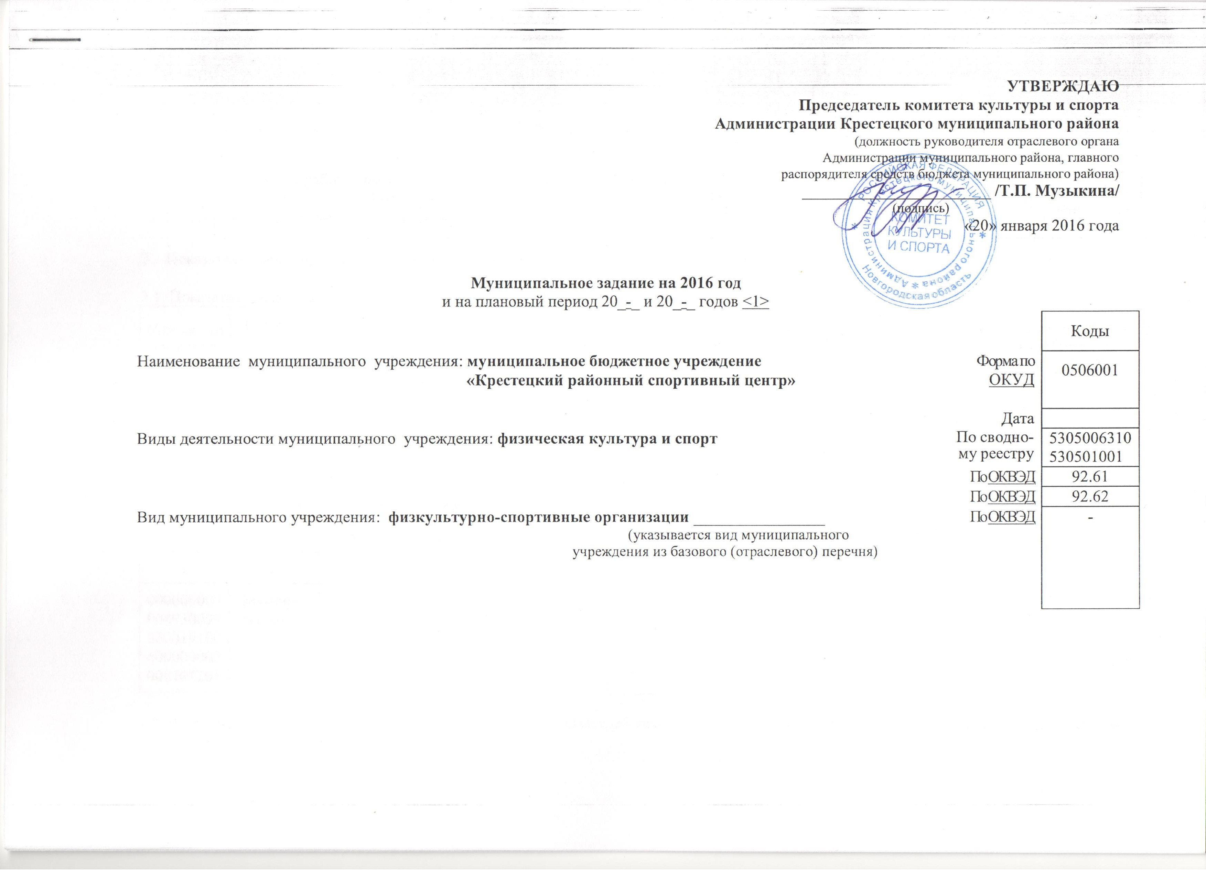
Часть 1. Сведения об оказываемых муниципальных услугах - нет <2>

Часть 2. Сведения о выполняемых работах <4>
Раздел 1

- Наименование работы: организация и проведение официальных физкультурных  (физкультурно- оздоровительных) мероприятий | Уникальный номер по базовому (отраслевому) перечню | 30019100600000000008108
2. Категории потребителей работы: в интересах общества
- Показатели, характеризующие качество и (или) объем (содержание) работы:

3.1. Показатели, характеризующие качество работы <5>:
Уникальный номер реестровой записи | Показатель, характеризующий содержание работы  (по справочникам) |  |  | Показатель, характеризующий условия (формы) выполнения работы (по справочникам) |  | Показатель качества работы |  |  | Значение показателя качества работы
 |  |  |  |  |  | наименование показателя | Единица  измерения по ОКЕИ |  | 2016 год (очередной финансовый год) | 20__ год  (1-й год планового периода) | 20__ год  (2-й год планового периода)
 | Уровни проведе-  ния соревнований | _______  (наиме-нование показа-теля) | _______  (наиме-нование показа-теля) | _______  (наиме-нование показа-теля) | _______  (наиме-нование показа-теля) |  | наиме-нование | код
1 | 2 | 3 | 4 | 5 | 6 | 7 | 8 | 9 | 10 | 11 | 12
000000000004930099330019100600000000008108201 | Муници-пальные | - | - | - | - | Количество участников | Человек | 792 | 3600

Допустимые (возможные) отклонения от установленных показателей качества работы, в пределах которых муниципальное задание считается выполненным (процентов): 2%

3.2. Показатели, характеризующие объем (содержание) работы:
Уникаль-ный номер реестро-вой записи | Показатель, характеризующий содержание работы (по справочникам) |  |  | Показатель, характеризующий условия (формы) выполнения работы (по справочникам) |  |  | Показатель объема работы |  |  |  |  |  |  | Значение показателя объема работы
 |  |  |  |  |  |  | наиме-нование пока-зателя |  | единица измерения по ОКЕИ |  |  | описание  работы |  | 2016 год (очеред-ной финансо-вый год) | 20__ год (1-й год планового периода) |  | 20__ год (2-й год планового периода)
 | Уровни проведе-  ния соревнований | ___  (наиме-нование показа-теля) | _______  (наиме-нование показа-теля) |  | _______  (наиме-нование показа-теля) | ______  (наиме-нование показа-теля) |  |  |  | наиме-нование | код
1 | 2 | 3 | 4 |  | 5 | 6 |  | 7 |  | 8 | 9 | 10 | 11 |  |  | 12 |  | 13
000000000004930099330019100600000000008108201 | Муниципальные | - | - |  | - | - |  | Количество мероприятий |  | Штука | 796 | Организация и проведение соревнований, турниров, спортивных праздников | 120 |  |  | - |  | -
Допустимые (возможные) отклонения от установленных показателей объема работы, в пределах которых муниципальное задание считается выполненным (процентов): 2%

Раздел 2

Наименование работы: проведение занятий физкультурно-спортивной направленности  по месту проживания граждан | Уникальный номер по базовому (отраслевому) перечню | 30010100000000000003100
2. Категории потребителей работы: в интересах общества
- Показатели, характеризующие качество и (или) объем (содержание) работы:

3.1. Показатели, характеризующие качество работы <5>:
Уникальный номер реестровой записи | Показатель, характеризующий содержание работы  (по справочникам) |  |  | Показатель, характеризующий условия (формы) выполнения работы (по справочникам) |  | Показатель качества работы |  |  | Значение показателя качества работы
 |  |  |  |  |  | наименование показателя | Единица  измерения по ОКЕИ |  | 2016 год (очередной финансовый год) | 20__ год  (1-й год планового периода) | 20__ год  (2-й год планового периода)
 | Уровни проведения  занятий  спортивной направлен-ности | _______  (наиме-нование показа-теля) | _______  (наиме-нование показа-теля) | _______  (наиме-нование показа-теля) | _______  (наиме-нование показа-теля) |  | наиме-нование | код
1 | 2 | 3 | 4 | 5 | 6 | 7 | 8 | 9 | 10 | 11 | 12
000000000004930099330010100000000000003100201 | Муници-пальные | - | - | - | - | Количество  занятий | штук | 796 | 1064 | - | -

Допустимые (возможные) отклонения от установленных показателей качества работы, в пределах которых муниципальное задание считается выполненным (процентов): 2%

3.2. Показатели, характеризующие объем (содержание) работы:
Уникаль-ный номер реестро-вой записи | Показатель, характеризующий содержание работы (по справочникам) |  |  | Показатель, характеризующий условия (формы) выполнения работы (по справочникам) |  |  | Показатель объема работы |  |  |  |  |  |  | Значение показателя объема работы
 |  |  |  |  |  |  | наиме-нование пока-зателя |  | единица измерения по ОКЕИ |  |  | описание  работы |  | 2016 год (очеред-ной финансо-вый год) | 20__ год (1-й год планового периода) |  | 20__ год (2-й год планового периода)
 | Уровни проведения  занятий  спортивной направлен-ности | ___  (наиме-нование показа-теля) | _______  (наиме-нование показа-теля) |  | _______  (наиме-нование показа-теля) | ______  (наиме-нование показа-теля) |  |  |  | наиме-нование | код
1 | 2 | 3 | 4 |  | 5 | 6 |  | 7 |  | 8 | 9 | 10 | 11 |  |  | 12 |  | 13
000000000004930099330010100000000000003100201 | Муниципальные | - | - |  | - | - |  | Количество клубных формирований |  | Единица | 642 | Организация спортивных клубов, детских спортивных площадок, летних спортивных лагерей для несовершеннолетних | 14 |  |  | - |  | -
Допустимые (возможные) отклонения от установленных показателей объема работы, в пределах которых муниципальное задание считается выполненным (процентов): 2%

Раздел 3

Наименование работы: проведение занятий физкультурно-спортивной направленности  по месту проживания граждан | Уникальный номер по базовому (отраслевому) перечню | 30026100000000000005102
2. Категории потребителей работы: в интересах общества
- Показатели, характеризующие качество и (или) объем (содержание) работы:

  - Показатели, характеризующие качество работы <5>:

Уникальный номер реестровой записи | Показатель, характеризующий содержание работы  (по справочникам) |  |  | Показатель, характеризующий условия (формы) выполнения работы (по справочникам) |  | Показатель качества работы |  |  | Значение показателя качества работы
 |  |  |  |  |  | наименование показателя | Единица  измерения по ОКЕИ |  | 2016 год (очередной финансовый год) | 20__ год  (1-й год планового периода) | 20__ год  (2-й год планового периода)
 | Уровни проведения  физкультурных и  спортивных  мероприятий | _______  (наиме-нование показа-теля) | _______  (наиме-нование показа-теля) | _______  (наиме-нование показа-теля) | _______  (наиме-нование показа-теля) |  | наиме-нование | код
1 | 2 | 3 | 4 | 5 | 6 | 7 | 8 | 9 | 10 | 11 | 12
000000000004930099330026100000000000005102201 | Муници-пальные | - | - | - | - | Количество  участников | процент | 744 | 9,4 | - | -

Допустимые (возможные) отклонения от установленных показателей качества работы, в пределах которых муниципальное задание считается выполненным (процентов): 2%

3.2. Показатели, характеризующие объем (содержание) работы:
Уникаль-ный номер реестро-вой записи | Показатель, характеризующий содержание работы (по справочникам) |  |  | Показатель, характеризующий условия (формы) выполнения работы (по справочникам) |  | Показатель объема работы |  |  |  |  |  |  | Значение показателя объема работы
 |  |  |  |  |  | наиме-нование пока-зателя |  | единица измерения по ОКЕИ |  |  | описание  работы |  | 2016 год (очеред-ной финансо-вый год) | 20__ год (1-й год планового периода) |  | 20__ год (2-й год планового периода)
 | Уровни проведения  физкультурных и  спортивных  мероприятий | ___  (наиме-нование показа-теля) | _____  (наиме-нование показа-теля) | _______  (наиме-нование показа-теля) | ______  (наиме-нование показа-теля) |  |  |  | наиме-нование | код
1 | 2 | 3 | 4 | 5 | 6 |  | 7 |  | 8 | 9 | 10 | 11 |  |  | 12 |  | 13
000000000004930099330026100000000000005102201 | Муниципальные | - | - | - | - |  | Количество  физкультурных и спортивных мероприятий  в рамках физкультурно  спортивного комплекса ГТО |  | штук | 796 | Организация тренировочного процесса и проведение мероприятий по приему норм ГТО | 63 |  |  | - |  | -
Допустимые (возможные) отклонения от установленных показателей объема работы, в пределах которых муниципальное задание считается выполненным (процентов): 2%

Часть 3. Прочие сведения о муниципальном задании <6>

- Условия и порядок досрочного прекращения выполнения муниципального задания
ликвидация Учреждения (согласно п.3, ст. 13 Областного Закона от 30.04.2009 № 519-ОЗ «Об управлении и распоряжении государственным имуществом Новгородской области»);
ликвидация органа исполнительной власти, учредителя учреждения (согласно ч. 4 ст. 4 Областного Закона от 29.07.2004 № 310-ОЗ «О системе органов исполнительной власти Новгородской области»);
создание автономного учреждения путем изменения типа существующего учреждения (согласно п. 1, ст. 5 Федерального Закона от 03.11.2006 № 174-ФЗ «Об автономных учреждениях»).
2. Иная информация, необходимая для выполнения (контроля за выполнением) муниципального задания _____-_______
3. Порядок контроля за выполнением муниципального задания
Форма контроля | Периодичность | Администрация муниципального района, отраслевые органы Администрации муниципального района, осуществляющие контроль за выполнением муниципального задания
1 | 2 | 3
Предоставление отчета по программам | 2 раза в год | Комитет культуры и спорта Администрации Крестецкого муниципального района
Критериальная оценка деятельности | ежеквартально | Комитет культуры и спорта Администрации Крестецкого муниципального района
Оперативный контроль (по выявленным проблемным фактам и жалобам, касающимся качества выполнения работ) | Постоянно | Комитет культуры и спорта Администрации Крестецкого муниципального района
Контроль мероприятий (анализ и оценка проведённого мероприятия) | По плану работы | Комитет культуры и спорта Администрации Крестецкого муниципального района

4. Требования к отчетности о выполнении муниципального задания
4.1. Периодичность представления отчетов о выполнении муниципального задания: 1 раз в год
4.2. Сроки представления отчетов о выполнении муниципального задания не позднее 01 февраля 2017 года
4.3. Иные требования к отчетности о выполнении муниципального задания __________________-_____________________
5. Иные показатели, связанные с выполнением муниципального задания, <7>_____________________________________
-----------------------
<1> Муниципальное задание формируется на срок до одного года в случае утверждения бюджета на очередной финансовый год и на срок до трех лет в случае утверждения бюджета на очередной финансовый год и плановый период.
<2> Формируется при установлении муниципального задания на оказание муниципальной услуги (услуг) и работы (работ) и содержит требования к оказанию муниципальной услуги (услуг) раздельно по каждой из муниципальных услуг с указанием порядкового номера раздела.
<3> Заполняется при установлении показателей, характеризующих качество муниципальной услуги, в ведомственном перечне муниципальных услуг и работ.
<4> Формируется при установлении муниципального задания на оказание муниципальной услуги (услуг) и работы (работ) и содержит требования к выполнению работы (работ) раздельно по каждой из работ с указанием порядкового номера раздела.
<5> Заполняется при установлении показателей, характеризующих качество работы, в ведомственном перечне муниципальных услуг и работ.
<6> Заполняется в целом по муниципальному заданию.
<7> В числе иных показателей может быть указано допустимое (возможное) отклонение от выполнения муниципального задания, в пределах которого оно считается выполненным, при принятии органом, осуществляющим функции и полномочия учредителя муниципальных бюджетных и автономных учреждений, главным распорядителем средств бюджета муниципального района, в ведении которого находятся муниципальные казенные учреждения, решения об установлении общего допустимого (возможного) отклонения от выполнения муниципального задания, в пределах которого оно считается выполненным (в процентах). В этом случае допустимые (возможные) отклонения, предусмотренные в подпунктах 3.1 и 3.2 настоящего муниципального задания, не заполняются.

________________________

